**SISTEMA DE GESTIÓN DE DONANTES DE SANGRE**

**Especificación de Requisito:**

**RS 04- Programación de citas**

Versión 1.0

**Control de Versiones**



**Lima, abril del 2023**

**ÍNDICE**

**1. Introducción 3**

1.1 Propósito 3

1.2 Alcance 3

1.3 Resumen 3

**2. Descripción General 4**

2.1 Diagrama de Casos de Usos 4

2.2 Descripción 4

2.3 Actores 4

2.4 Precondiciones 5

2.5 Pos Condiciones 5

2.6 Flujo Básico 5

2.7 Excepciones 5

# Introducción

## Propósito

El propósito de la programación de citas en el sistema de donación de sangre en línea es permitir a los donantes de sangre programar sus citas de donación de manera eficiente y conveniente, y mejorar la eficacia y eficiencia de los servicios de donación de sangre en los hospitales.

## Alcance

El alcance de la programación de citas incluye la selección del hospital, el horario de la cita, la confirmación de la cita y los recordatorios de citas, así como la capacidad de cancelar o reprogramar una cita existente. También puede haber una función de seguimiento de la disponibilidad de citas en tiempo real y la capacidad de programar citas en línea.

## Resumen

El sistema de programación de citas de donación de sangre permitirá a los usuarios programar citas de donación de sangre en los hospitales y centros de donación de sangre. El sistema también permitirá a los usuarios cancelar citas y verificar la disponibilidad de citas. El sistema será utilizado por los hospitales y centros de donación de sangre para administrar las citas de donación de sangre.

# Descripción General

## Diagrama de Casos de Usos

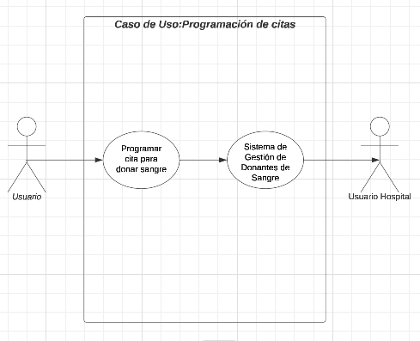

**Figura 1. Prototipo del Caso de uso: CU004- Programación de citas**

## Descripción

El sistema de programación de citas de donación de sangre permitirá a los usuarios programar citas, cancelar citas y verificar la disponibilidad de citas. Los usuarios podrán buscar citas disponibles en función de su ubicación y la disponibilidad de citas en el hospital o centro de donación de sangre. Los usuarios también podrán cancelar citas existentes.

## Actores

Los actores principales en el sistema de programación de citas de donación de sangre son los siguientes:

* Donante: Persona que desea donar sangre.
* Hospital o Centro de donación de sangre: Institución que administra las citas de donación de sangre.

## Precondiciones

* El donante debe estar registrado en el sistema de gestión de donación de sangre.
* El hospital o centro de donación de sangre debe estar registrado en el sistema de gestión de donación de sangre.

## Pos Condiciones

* El sistema actualizará la disponibilidad de citas de donación de sangre.

## Flujo Básico

El flujo básico para el sistema de programación de citas de donación de sangre es el siguiente:

* El donante ingresa al sistema y busca citas de donación de sangre disponibles.
* El sistema muestra una lista de citas de donación de sangre disponibles en función de la ubicación del donante y la disponibilidad en el hospital o centro de donación de sangre.
* El donante selecciona una cita de donación de sangre disponible.
* El sistema confirma la cita de donación de sangre y actualiza la disponibilidad de citas de donación de sangre.

## Excepciones

* EX[1]: Si no hay citas de donación de sangre disponibles en el hospital o centro de donación de sangre, el sistema mostrará un mensaje de error al donante.
* EX[2]: Si el donante cancela una cita existente, el sistema actualizará la disponibilidad de citas de donación de sangre.